# Trabajo Práctico 1

### Hernán Dalle Nogare - 146.877-7

## La Larga Cola

**1) ¿Cómo define Anderson a “La larga cola”? ¿Por qué asegura que es el**

**presente y futuro de la economía minorista? Grafique.**

La larga cola es la curva de demanda que muestra una gran concentración de la cantidad de ventas en una pequeña cantidad de productos y que va descendiendo hacia una gran cantidad de productos que acumulan el resto de la demanda, pero sin llegar a cero.

Asegura que es el presente y el futuro de la economía minorista debido a que, con la ayuda del internet, es muy sencillo para las empresas ofrecer una enorme cantidad de productos que antes no podían y los consumidores también se ven atraídos por esos nuevos productos antes no ofrecidos.

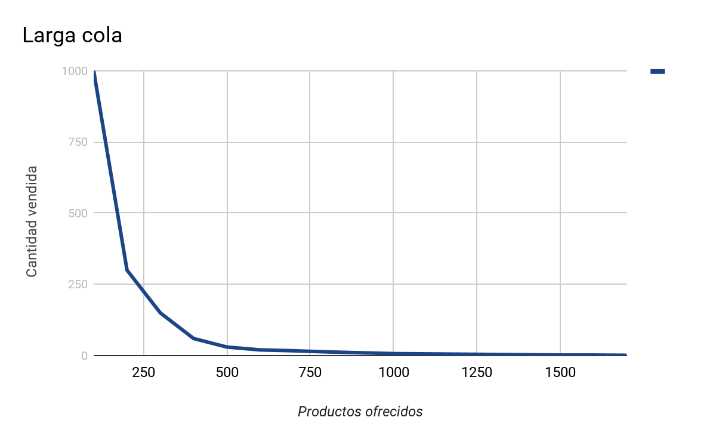

**2) Defina economía de escasez. ¿Cómo influye Internet en este concepto?**

La economía de escasez es aquella en la que sólo se ofrece una pequeña cantidad de productos a los consumidores debido a que los recursos con los que se cuenta para ofrecerlos son escasos y tienen costos elevados. Es por esto que se debe hacer un uso eficiente de los espacios de exposición para que los productos ofrecidos sean sólo los que puedan generar mayores ganancias.

La aparición del internet generó una revolución cambiando este paradigma ya que permite ofrecer catálogos mucho más amplios a un costo mínimo y que los consumidores puedan navegarlos para explorar nuevos productos antes no conocidos.

**3) Relacione los términos: Ley de Pareto, Economía de masas y Larga Cola.**

La ley de Pareto se aplica tanto para la Economía de masas como para la Larga Cola. En la primera, la demanda se concentraba en el 20% de los productos que representaban el 80% de las ventas. Esto se daba porque las empresas sólo ofrecían esa acotada porción de productos. En la Larga Cola, la relación que plantea la ley de Pareto sigue existiendo, sólo que ahora las empresas también ofrecen el otro 80% de productos que representan el 20% restante de las ventas.

**4) ¿Por qué las tiendas online que basan su estrategia en Larga Cola igualmente**

**necesitan ofrecer “Hits” a sus clientes?**

Las tiendas online que se basan en Larga Cola necesitan ofrecer “hits” porque siguen siendo los productos que más se venden y que son más buscados por los consumidores, y además los pueden usar como medio para atraer a los usuarios y ofrecerles los otros productos no tan populares pero que también les pueden interesar.

**5) Dé 4 ejemplos internacionales o nacionales de empresas (productos o**

**servicios) que basen su modelo económico en La Larga Cola.**

- Amazon (vende libros best sellers pero también se puede encontrar cualquier tipo de libro).

- Mercado Libre (vende productos de grandes empresas mediante tiendas oficiales pero también cualquier pequeño comerciante puede ofrecer sus productos).

- Spotify (se pueden encontrar las canciones más escuchadas y canciones subidas por nuevos artistas emergentes).

- Youtube (se pueden ver videos de artistas reconocidos mundialmente, así como también hay videos de cualquier persona desconocida que quiera subirlos).

**6) ¿Cuáles son las 3 fuerzas o principios en los que se basa la Larga Cola?**

- Democratizar las herramientas de producción: con el acceso fácil y económico a las nuevas tecnologías como las computadoras, los smartphones y cámaras digitales, la producción de contenido se diversificó y ahora cualquier persona puede crear contenido que puede subir a internet con un costo muy accesible y en poco tiempo. Esto permite expandir la oferta.

- Reducir los costes del consumo mediante la democratización de la distribución: a través de internet la distribución de contenido se hizo muy fácil y económica, lo que permitió que una gran cantidad de usuarios pueda acceder a una cantidad mucho mayor de contenido.

- Conectar la oferta y la demanda: esto se logra mediante el ofrecimiento de grandes buscadores en internet que se nutren de datos de navegación para poder ofrecer recomendaciones y ayudar a los usuarios a encontrar el contenido que buscan o que les puede llegar a interesar.

**7) ¿Cuáles son las principales reglas de la Larga Cola? Descríbalas brevemente.**

- En casi todos los mercados hay más bienes de nicho que

productos de éxito. Esa proporción crece exponencialmente a medida que las herramientas de producción llegan a ser más baratas y accesibles.

- Los costes de acceso a esos nichos están bajando notablemente. Gracias a una combinación de fuerzas que incluyen la distribución digital, las poderosas tecnologías de búsqueda y la gran penetración de la banda ancha, los mercados online están transformando la economía del comercio minorista. En consecuencia, ahora muchos mercados pueden ofrecer una enorme variedad de produetos.

- Ofrecer simplemente más variedad no cambia la demanda. Hay que ayudar a los consumidores a encontrar los nichos que se adaptan a sus necesidades e intereses

particulares. Para ello, se puede utilizar una gama de herramientas y técnicas que van desde las recomendaciones hasta las clasificaciones.

- Una vez que se ha expandido la variedad y se aplican los filtros para navegar por ella, la curva de la demanda se aplana. Todavía hay productos de gran popularidad y nichos, pero los primeros son relativamente menos populares, y los nichos relativamente más conocidos.

- Todos estos nichos se suman. Si bien ninguno vende grandes cantidades, hay tantos productos de nicho que colectivamente pueden crear un mercado que rivaliza con los

éxitos.

- Una vez que se establecen estas condiciones, se revela la forma natural de la demanda, liberada de las dificultades de distribución, la escasez de información y la limitación del espacio de venta.